📁 Schema các file CSV – Hệ thống Flash Sale

1. products.csv
Cột | Kiểu dữ liệu | Ràng buộc | Mô tả
id | String | PK, không null | Mã sản phẩm, định dạng Pxxxxx (vd: P00001)
name | String |  | Tên sản phẩm
category | String |  | Danh mục (Electronics, Fashion, Home, Books, Toys)
price | Double | ≥0 | Giá bán thông thường
stock | int | ≥0 | Tồn kho vật lý (tham khảo)

2. customers.csv
Cột | Kiểu dữ liệu | Ràng buộc | Mô tả
id | String | PK, không null | Mã khách hàng, Cxxxxx
name | String |  | Tên
email | String | unique | Email đăng nhập
tier | String (Enum) | NORMAL, VIP, PREMIUM | Hạng khách hàng

3. flash_events.csv
Cột | Kiểu dữ liệu | Ràng buộc | Mô tả
id | String | PK, không null | Mã sự kiện, E1, E2
name | String |  | Tên sự kiện
startTime | LocalDateTime (ISO) |  | Thời gian bắt đầu
endTime | LocalDateTime (ISO) |  | Thời gian kết thúc (thường +2h)

4. flash_items.csv – QUAN TRỌNG (CRITICAL)
Cột | Kiểu dữ liệu | Ràng buộc | Mô tả
id | String | PK, không null | Mã flash item, FIxxxxx
productId | String | FK → products.id | Sản phẩm gốc
eventId | String | FK → flash_events.id | Sự kiện flash sale
limitedQty | int | ≥1 | Số lượng tối đa có thể bán trong sự kiện
soldQty | int | 0 ≤ soldQty ≤ limitedQty | Số lượng đã bán thành công
version | int | ≥1, tăng dần | Dùng cho optimistic locking, khởi tạo = 1

5. orders.csv
Cột | Kiểu dữ liệu | Ràng buộc | Mô tả
id | String | PK, không null | Mã đơn hàng, Oxxxxx
customerId | String | FK → customers.id | Khách hàng đặt
orderTime | LocalDateTime (ISO) |  | Thời gian đặt hàng
status | String (Enum) | PENDING, SUCCESS, FAILED_OUT_OF_STOCK, FAILED_RETRY_EXCEEDED | Trạng thái xử lý

6. order_details.csv
Cột | Kiểu dữ liệu | Ràng buộc | Mô tả
id | String | PK, không null | Mã chi tiết, ODxxxxxx
orderId | String | FK → orders.id | Thuộc đơn hàng nào
flashSaleItemId | String | FK → flash_items.id | Sản phẩm flash được mua
quantity | int | 1 hoặc 2 | Số lượng trong đơn

7. transactions.csv – Dùng cho Simulator
Cột | Kiểu dữ liệu | Ràng buộc | Mô tả
orderId | String |  | Mã đơn hàng thử nghiệm
lockMechanism | String | NO_LOCK, FILE_LOCK, SYNCHRONIZED, OPTIMISTIC | Cơ chế đồng bộ được sử dụng
retryCount | int | ≥0 | Số lần retry (chỉ có ý nghĩa với optimistic lock)
processingTimeMs | long |  | Thời gian xử lý từ lúc gọi đến khi trả về (ms)
success | boolean | true/false | Đặt hàng thành công hay không
timestamp | LocalDateTime (ISO) |  | Thời điểm giao dịch
Ghi chú chung:
- Định dạng CSV: UTF-8, dấu phẩy phân cách, các trường đặc biệt được đặt trong dấu ngoặc kép.
- Khóa ngoại chỉ mang tính logic, do code đảm bảo.
- Số dòng tối thiểu theo yêu cầu: products≥5000, customers≥2000, flash_items≥500, orders≥2500, order_details≥2500.
- transactions.csv được sinh bởi SimulatorController.

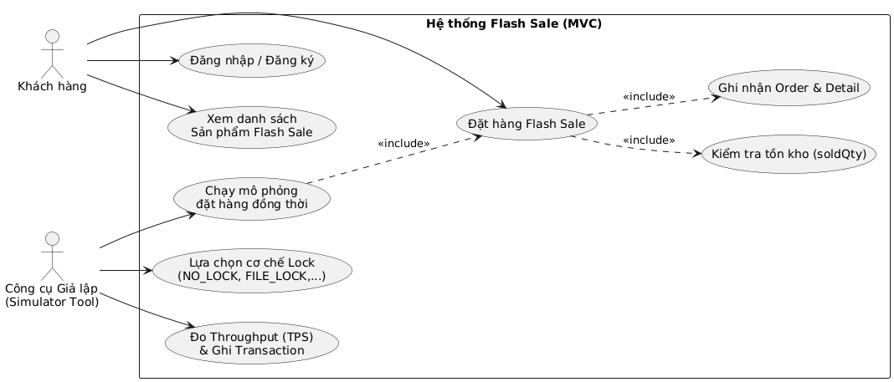
📁 UseCase Diagram – Hệ thống Flash Sale

